附件1、

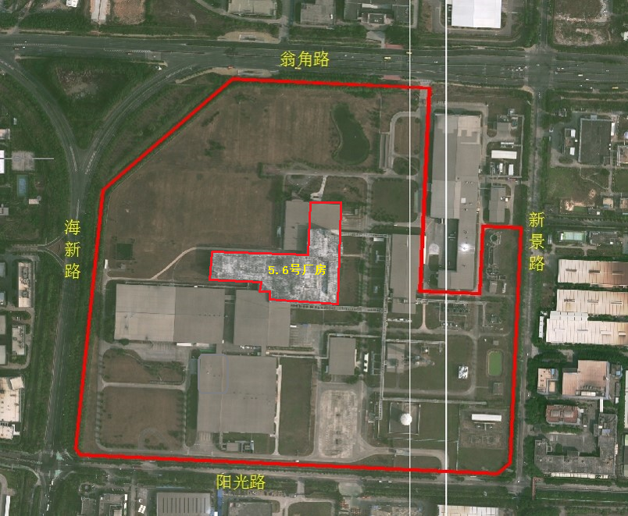

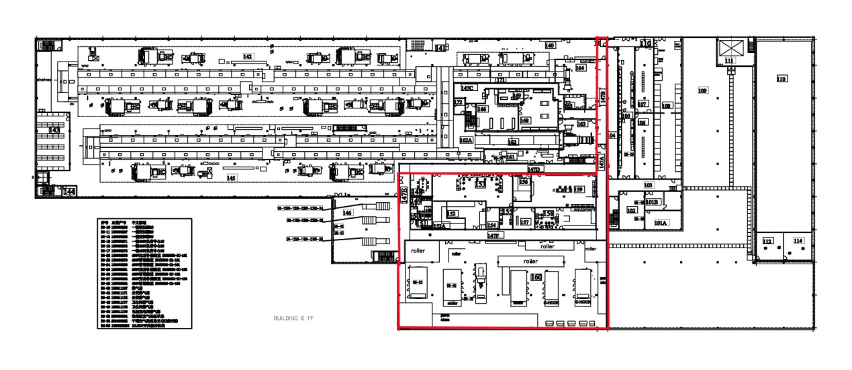▲**海沧区翁角路308号厂区6号楼区位示意图**

▲**海沧区翁角路308号厂区6号楼2楼区位平面示意图**